**MỤC LỤC**

**LỜI NÓI ĐẦU** 3

**DANH MỤC HÌNH** 4

**DANH MỤC BẢNG** 5

**Chương 1 TỔNG QUAN** 6

1.1 Giới thiệu chung về IOT 6

1.1.1 Giới thiệu 6

1.1.2 Cấu trúc cơ bản của một hệ thống ứng dụng công nghệ IOT 6

1.1.3 Một số ứng dụng của IoT trong cuộc sống 7

1.2 Giới thiệu đề tài 8

1.3 Nông nghiệp và vấn đề liên quan đến đề tài 8

1.4 Nguyên lí hoạt động của đề tài 9

**Chương 2 PHÂN TÍCH LỰA CHỌN PHƯƠNG ÁN THIẾT KẾ** 12

2.1 Động cơ bơm phun sương và bón phân 12

2.1.1 Sử dụng động cơ bơm áp mini 385 - G3H20 (KA4H2) 12

2.1.2 Bơm nước mini 12V 800 LH, không chổi than đầu ren G1/4 13mm 13

2.1.3 Bơm SUMO 12V 14

2.1.4 Máy bơm nước mini không chổi than 6V-12V JT-750 700L 15

2.2 Trung tâm điều khiển 16

2.2.1 PLC S7-1200 16

2.2.2 Adruino 17

2.2.3 Vi điều khiển PIC 16F877A 18

2.3 Mái che 19

2.3.1 Mái che xếp gập 19

2.3.2 Mái kéo giếng trời 20

2.4 Cảm biến nhiệt độ và độ ẩm 21

2.4.1 Module cảm biến độ ẩm và nhiệt độ DHT11 21

2.4.2 Module cảm biến độ ẩm và nhiệt độ DHT22 22

2.4.3 Module cảm biến nhiệt độ, độ ẩm SHT20 RS485 22

2.5 Cảm biến ánh sánh 23

2.5.1 Cảm biến ánh sáng TEMT6000 23

2.5.2 Cảm biến cường độ ánh sáng quang trở 24

2.5.3 Cảm biến ánh sáng quang trở CDS- NVX1 25

2.6 Cảm biến độ ẩm đất 26

2.6.1 Cảm biến đo độ ẩm đất VELT-S-TH-I4 26

2.6.2 Cảm biến đo độ ẩm đất đầu dò chống ăn mòn 4W49 27

2.6.3 Module cảm biến đo độ ẩm đất 27

2.7 Module relay 28

2.7.1 Module relay 1 kênh 28

2.7.2 Module relay 2 kênh 29

**Chương 3 CÁC THÀNH PHẦN TRONG HỆ THỐNG** 30

3.1 Động cơ bơm nước và phun sương 30

3.2 Module cảm biến nhiệt độ và độ ẩm DHT11 31

3.3 Module cảm biến đo độ ẩm đất 31

3.4 Module cảm biến ánh sáng 32

3.5 Khối hiển thị 33

3.6 Hệ thống điều khiển 35

3.7 Hệ thống mái che 39

3.7.1 Hệ thống vít me 39

3.7.2 Cảm biến lượng mưa 40

3.8 Module relay 41

# LỜI NÓI ĐẦU

# DANH MỤC HÌNH

*Hình 1.1: Tổng quan về IoT 8*

*Hình 1.2: Ứng dụng của IOT 10*

*Hình 1.3: Sơ đồ khối nguyên lí hoạt động 12*

*Hình 2.1: Động cơ bơm áp mini 385-G3H20 14*

*Hình 2.2: Động cơ bơm nước mini 800LH 15*

*Hình 2.3: Động cơ bơm nước SUMO 12V 16*

*Hình 2.4 Động cơ bơm nước mini không chổi than JT-750 17*

*Hình 2.5 Thiết bị PLC S7-1200 18*

*Hình 2.6 Vi điều khiển Adruino Nano 19*

*Hình 2.7 Vi điều khiển PIC 16F877A 20*

*Hình 2.8 Mái che bạc xếp 21*

*Hình 2.9 Mái kéo giếng trời 22*

*Hình 2.10 Cảm biến nhiệt độ, độ ẩm DHT11 23*

*Hình 2.10 Cảm biến nhiệt độ, độ ẩm DHT22 24*

*Hình 2.11 Cảm biến nhiệt độ, độ ẩm DHT22 25*

*Hình 2.12 Cảm biến ánh sáng TEMT6000 25*

*Hình 2.13 Cảm biến ánh sáng quang trở 26*

*Hình 2.14 Cảm biến ánh sáng quang trở CDS-NVZ1 27*

*Hình 2.15 Cảm biến đo độ ẩm đất VELT-S-TH-I4 28*

*Hình 2.16 Cảm biến đo độ ẩm đất đầu dò chống ăn mòn 29*

*Hình 2.17 Module cảm biến đo độ ẩm đất 30*

*Hình 2.18 Module relay 1 kênh 30*

*Hình 2.19 Module relay 2 kênh 31*

*Hình 3.1 Động cơ bơm 32*

*Hình 3.2 Module cảm biến nhiệt độ và độ ẩm 33*

*Hình 3.3 Module cảm biến đo độ ẩm đất 34*

*Hình 3.4 Cảm biến ánh sáng quang trở 34*

*Hình 3.5 Màn hình LCD 16x2 35*

*Hình 3.6 Adruino Nano 39*

*Hình 3.7 Mái che tự động sử dụng trục vít me và cảm biến mưa 41*

*Hình 3.8 Trục vít me 41*

*Hình 3.9 Cảm biến lượng mưa 42*

*Hình 3.10 Module relay 1 kênh 43*

# DANH MỤC BẢNG

Bảng 3.1 Bảng thông số kĩ thuật của Adruino Nano 36

Bảng 3.2 Bảng chức năng các chân của Adruino Nano 38

Bảng 3.3 Bảng chức năng chân ICSP 38

# Chương 1 TỔNG QUAN

## Giới thiệu chung về IOT

### Giới thiệu

Internet of Things – IoT được đưa ra bởi các nhà sáng lập của MIT Auto-ID Center đầu tiên, năm 1999 Kevin Ashton đã đưa ra cụm từ Internet of Things nhằm để chi các đối tượng có thể được nhận biết cũng như sự tồn tại của chúng. Thuật ngữ Auto-ID chỉ tới bất kỳ một lớp rộng của các kỹ thuật xác minh sử dụng trong công nghiệp để tự động hóa, giảm các lỗi và tăng hiệu năng. Các kỹ thuật đó bao gồm các mã vạch, thẻ thông minh, cảm biến, nhận dạng tiếng nói, và sinh trắc học.

Mạng lưới vạn vật kết nối Internet hoặc là mạng lưới thiết bị kết nối Internet viết tắt IoT là một kịch bản của thế giới, khi mà mỗi đồ vật, con người được cung cấp một định danh riêng của mình, và tất cả có khả năng truyền tải, trao đổi thông tin, dữ liệu qua một mạng duy nhất mà không cần đến sự tương tác trực tiếp giữa người với người, hay người với máy tính. IoT đã phát triển từ sự hội tụ của công nghệ không dây, công nghệ vi cơ điện tử và Internet.

Từ khi lần đầu được giới thiệu cách đây gần 20 năm, cho tới hiện nay các ứng dụng IOT là một trong những mảng công nghệ phát triển nhất trong công cuộc cách mạng công nghiệp 4.0, nó xuất hiện và tác động tích cực tới từng ngành, từng lĩnh vực trong đó có ngành nông nghiệp. Ứng dụng IOT trong nông nghiệp góp phần tạo nên một môi trường sản xuất năng động, khoa học và giải phóng sức lao động, tăng năng suất, mang lại hiệu quả kinh tế cao, giúp nâng cao tính chuyên nghiệp và cải thiện bộ mặt cho nền nông nghiệp trong tương lai gần.

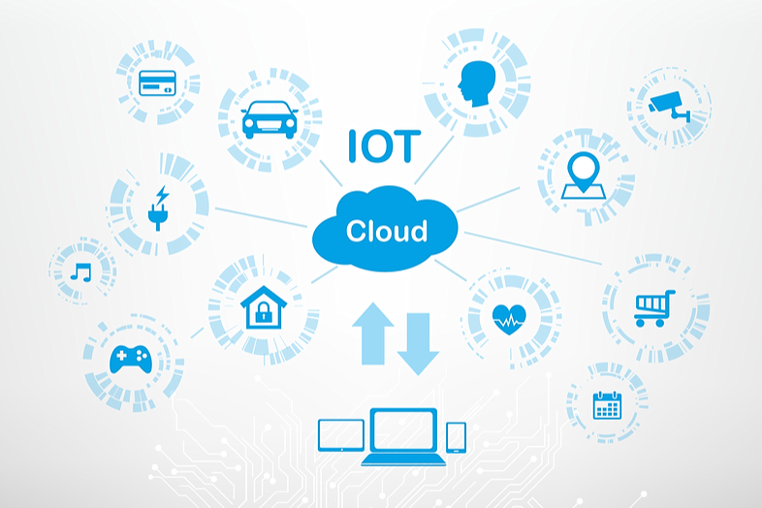

Hình 1.1: Tổng quan về IoT

### Cấu trúc cơ bản của một hệ thống ứng dụng công nghệ IOT

Gồm bốn thành phần cơ bản:

Vạn vật (Things): Ngày nay có vô vàn vật dụng đang hiện hữu trong cuộc sống, ở trên các khu canh tác, ở trong nhà hoặc trên chính các thiết bị lưu động của người dùng. Giải pháp IoT giúp các thiết bị thông minh được sàng lọc, kết nối và quản lý dữ liệu của đối tượng nông nghiệp một cách cục bộ, còn các thiết bị chưa thông minh thì có thể kết nối được thông qua các trạm kết nối. Từ đó, các thiết bị, vật dụng sẽ có thể thực hiện nhiệm của mình đối với đối tượng nông nghiệp cần quản lý.

Trạm kết nối (Gateways): Các trạm kết nối sẽ đóng vai trò là một vùng trung gian trực tiếp, cho phép các vật dụng có sẵn này kết nối với điện toán đám mây một cách bảo mật và dễ dàng quản lý. Gateways có thể là một thiết bị vật lý hoặc là một phần mềm được dùng để kết nối giữa Cloud (điện toán đám mấy) và bộ điều khiển, các cảm biến, các thiết bị thông minh.

Hạ tầng mạng (Internet): Internet là một hệ thống toàn cầu của nhiều mạng IP được kết nối với nhau và liên kết với hệ thống máy tính. Cơ sở hạ tầng mạng này bao gồm thiết bị đính tuyến, trạm kết nối, thiết bị tổng hợp, thiết bị lặp và nhiều thiết bị khác có thể kiểm soát lưu lượng dữ liệu lưu thông và cũng được kết nối đến với mạng lưới viễn thông và cáp – được triển khai bởi các nhà cung cấp dịch vụ.

Dịch vụ (Service): Là các ứng dụng được các hãng công nghệ, hoặc thậm chí người dùng tạo ra để dễ dàng sử dụng các sản phẩm IOT một cách hiệu quả và tận dụng được hết giá trị của sản phẩm.

### Một số ứng dụng của IoT trong cuộc sống

Công viên thông minh; giám sát không gian đỗ xe của thành phố.

Chiếu sáng thông minh và tương ứng với thời tiết hệ thống đèn đường.

Chất lượng không khí trong nhà: giám sát khí độc và mức độ khí oxi trong các thiết bị hóa học.

Giám sát nhiệt độ: kiểm soát nhiệt độ trong công nghiệp và tủ y học với hàng hóa nhạy cảm.

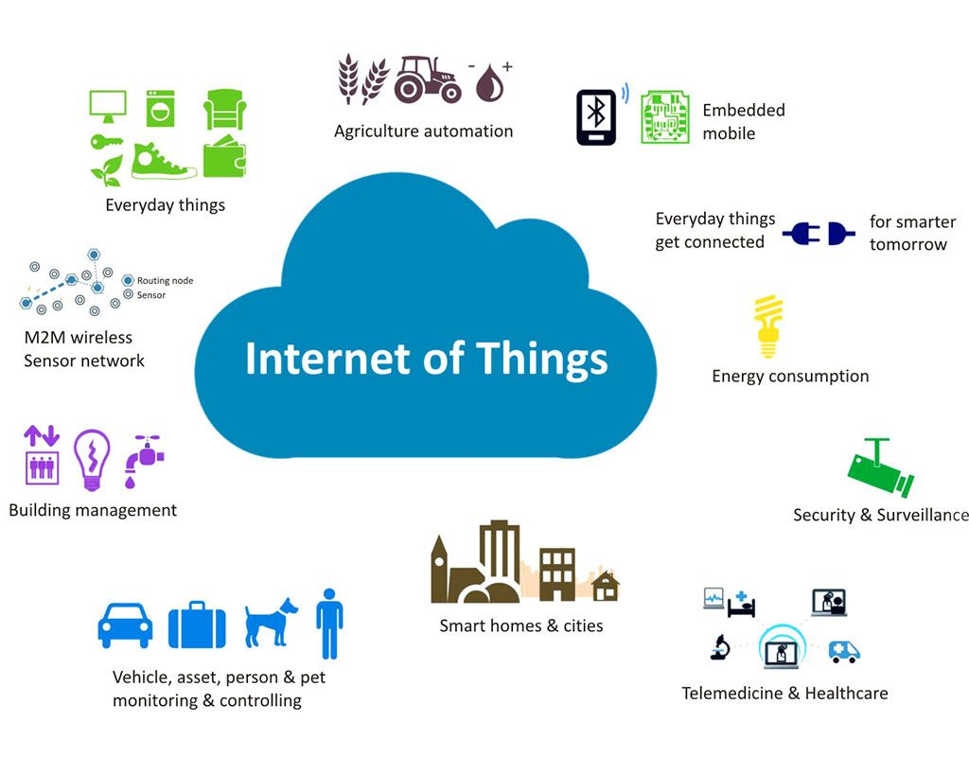

Hình 1.2: Ứng dụng của IOT

### Giới thiệu đề tài

Hiện nay, khoa học công nghệ ngày càng đạt được những thành tựu to lớn, kéo theo đó là sự phá triển vượt bậc trong các ngành nghề có ứng dụng khoa học kỹ thuât. Đối với một nước mà nền nông nghiệp còn chiếm vai trò to lớn trong nền kinh tế thì việc ứng dụng khoa học công nghệ là điều cấp thiết và cần được mở rộng. Nhằm giải quyết vấn đề này, nhờ sự giúp sức của tiến bộ về khoa học kỹ thuật, các hệ thống giám sát, xử lý, cung ứng quá trình sản xuất…ngày càng hiện đại đã được đưa vào nông nghiệp và đặc biệt là các ứng dụng của công nghệ IOT đã góp phần tạo nên một môi trường sản xuất năng động, khoa học và giải phóng sức lao động, tăng năng suất, mang lại hiệu quả kinh tế cao. Với mong muốn nghiên cứu và tạo ra một môi trường sản xuất năng động, khoa học và giải phóng sức lao động, tăng năng suất, mang lại hiệu quả kinh tế cao.

Nội dung đề tài tập trung nghiên cứu phương thức giao tiếp giữa Arduino với các cảm biến ánh sáng, cảm biến biến độ ẩm đất, cảm biết nhiệt độ và độ ẩm không khí.

## Nông nghiệp và vấn đề liên quan đến đề tài

Nông nghiệp luôn là vấn đề trọng yếu của mỗi quốc gia trong việc bảo đảm an ninh lương thực, nó là một trong hai ngành sản xuất vật chất quan trọng của nền kinh tế. Là khu vực sản xuất chủ yếu, đảm bảo đời sống cho xã hội, là thị trường rộng lớn cung cấp nguyên liệu và tiêu thụ sản phẩm của nền kinh tế và tích lũy cho công nghiệp.

Ngày nay, nước ta đang hướng tới xây dựng một nền công nghiệp phát triểu, điều đó mang lại nhiều lợi ích cho đất nước nhưng cũng kèm theo nhiều hệ lụy, đặc biệt là ô nhiễm môi trường, một trong những mảng chịu thiệt hại rất lớn từ vấn đề trên chính là ngành nông nghiệp. Bên cạnh đó, trong nhiều năm qua, sản xuất nông nghiệp ở Việt Nam gặp nhiều khó khăn do các hiện tượng thời tiết, làm ảnh hưởng đến năng suất cũng như chất lượng các sản phẩm từ nông nghiệp.

Chính vì vậy, việc tìm kiếm những giải pháp mới để ổn định và nâng cao chất lượng sản phẩm, năng suất thu hoạch trở thành ưu tiên hàng đầu của nhà nước trong những năm qua. Do đó, những ứng dụng công nghệ được đưa vào trong việc chăm sóc, thu hoạch trong nông nghiệp để khắc phục vấn đề thiên tai, môi trường, cũng như tiết kiệm nhân lực, đồng thời gia tăng năng suất cây trồng, đơn giản hóa việc quản lý.

Một trong những ứng dụng công nghệ nổi bật được đưa vào trong nông nghiệp những năm gần đây là Internet of thing đã và đang đem lại nhiều kết quả thành công, dần dần được áp dụng và phổ biến trên nhiều diện tích canh tác nông nghiệp, vì vậy chúng em chọn đề tài “Thiết kế và chế tạo hệ thống IOT phục vụ nông nghiệp” nhằm có hiểu biết thêm về tác động của công nghệ tới khả năng phát triển của cây trồng, cũng như quản lý của người điều khiển.

## Nguyên lí hoạt động của đề tài

Phương pháp thực hiện là dùng Arduino xây dựng thành một khối điều khiển trung tâm, dùng các cảm biến: ánh sáng, độ ẩm đất, nhiệt độ và độ ẩm không khí thu thập dữ liệu từ môi trường canh tác gửi về Arduino, từ đó so sánh với thông số đã cài đặt trước Arduino sẽ điều khiển các thiết bị: máy bơm nước, phun sương, đèn, quạt tản nhiệt. Bên cạnh đó Arduino sẽ gửi dữ liệu lên ứng dụng Android thông qua module HC-05 điều khiển phạm vị gần và Web thông qua ESP8266 để điều khiển hệ thống từ xa.

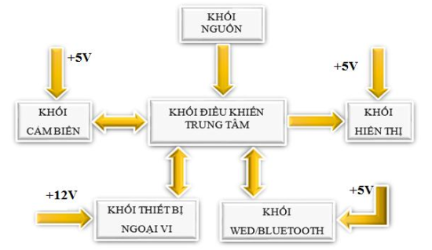

Hình 1.3: Sơ đồ khối nguyên lí hoạt động

**Khối điều khiển trung tâm:** khối điều khiển trung tâm sử dụng Arduino Mega 2560 có hiệu năng cao, dùng để điều khiển các thiết bị khác trong hệ thống:

• Điều khiển đọc dữ liệu từ cảm biến.

• Giao tiếp với màn hình hiển thị LCD.

• Truyền dữ liệu lên web qua thiết bị trung gian.

**Khối cảm biến:** bao gồm cảm biến nhiệt độ, cảm biến độ ẩm, cảm biến ánh sáng có tính chính xác cao, dùng để thu thập dữ liệu về nhiệt độ, độ ẩm, độ sáng xung quanh đối tượng canh tác, từ đó đưa tín hiệu về khối điều khiển trung tâm, so sánh với giá trị đặt trước, rồi sau đó khối điều khiển trung tâm sẽ xử lý để phù hợp với yêu cầu của giá trị đặt trước.

**Khối hiển thị:** Khối hiển thị sử dụng màn hình LCD 16x2 dùng để hiển thị số liệu đọc được từ khối cảm biến.

**Khối thiết bị ngoại vi:** nhận tín hiệu từ khối điều khiển để hoạt đông (thiết bị hoạt động dựa trên tín hiệu của cảm biến, được lập trình từ khối điều khiển).

**Web/Bluetooth:** Nhận dữ liệu từ khối điều khiển trung tâm, hiển thị trạng thái hoạt động của các thiết bị ngoại vi, giá trị đọc được từ cảm biến và điều khiển hoạt động của thiết bị.

**Khối nguồn cung cấp:** Khối nguồn cung cấp là khối quan trong giúp cung cấp điện cho toàn bộ hệ thống. Vì vậy cần tính toán hợp lý để khối nguồn có thể cung cấp đủ dòng và áp để mạch có thể hoạt động tốt và ổn định.

# Chương 2 PHÂN TÍCH LỰA CHỌN PHƯƠNG ÁN THIẾT KẾ

## Động cơ bơm phun sương và bón phân

### Sử dụng động cơ bơm áp mini 385 - G3H20 (KA4H2)

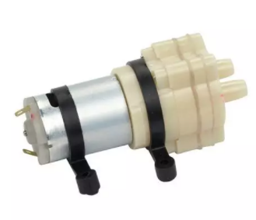

Hình 2.1: Động cơ bơm áp mini 385-G3H20

Ưu điểm:

* Giá thành rẻ chỉ từ 40.000 VNĐ.
* Nhỏ gọn, phù hợp với mô hình mô phỏng.
* Tiếng ồn nhỏ.
* Vỏ nhựa nên không bị oxi hóa trong thời gian dài.

Nhược điểm:

* Áp lực bơm thấp.
* Hoạt động liên tục hiệu quả kém.

### Bơm nước mini 12V 800 LH, không chổi than đầu ren G1/4 13mm

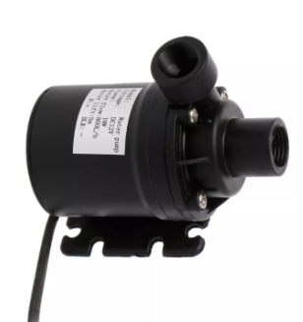

Hình 2.2: Động cơ bơm nước mini 800LH

Ưu điểm:

* Động cơ không chổi than, bền và mạnh mẽ
* Nhiệt độ nước tối đa cho phép 100°C, nhiệt độ thích hợp 1-60°C.
* Đẩy nước trong không trung cao ~1.2m, xa ~2.3m.
* Đẩy nước thẳng đứng trong đường ống cao 4-5m.
* Hoạt động dưới nước lẫn trên cạn.
* Vỏ nhựa nên không bị oxi hóa trong thời gian dài.

Nhược điểm:

* Giá thành cao từ 150.000VNĐ.

### Bơm SUMO 12V

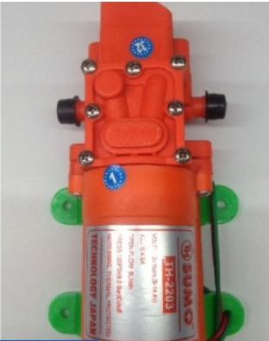

Hình 2.3: Động cơ bơm nước SUMO 12V

Ưu điểm:

* Động cơ không chổi than, bền và mạnh mẽ.
* Hoạt động dưới nước lẫn trên cạn.
* Áp lực bơm cao.
* Tiếng ồn nhỏ.
* Vỏ nhựa nên không bị oxi hóa trong thời gian dài.

Nhược điểm:

* Giá thành cao từ 160.000VNĐ

### Máy bơm nước mini không chổi than 6V-12V JT-750 700L

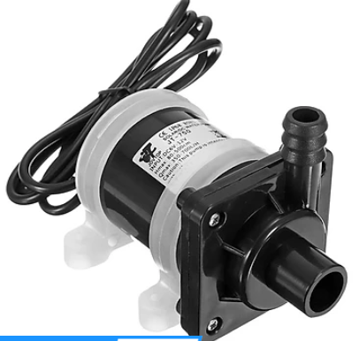

Hình 2.4 Động cơ bơm nước mini không chổi than JT-750

Ưu điểm:

* Vỏ nhựa nên không bị oxi hóa trong thời gian dài.
* Động cơ không chổi than, bền và mạnh mẽ.
* Hoạt động dưới nước lẫn trên cạn.
* Áp lực bơm cao.
* Tiếng ồn nhỏ.

Nhược điểm:

* Giá thành cao từ 170.000VNĐ.

**Chọn sử dụng động cơ bơm áp mini 385 - G3H20 (KA4H2) để lắp ráp vì giá thành thấp và rất phù hợp trong việc sử dụng mô hình.**

## Trung tâm điều khiển

### PLC S7-1200

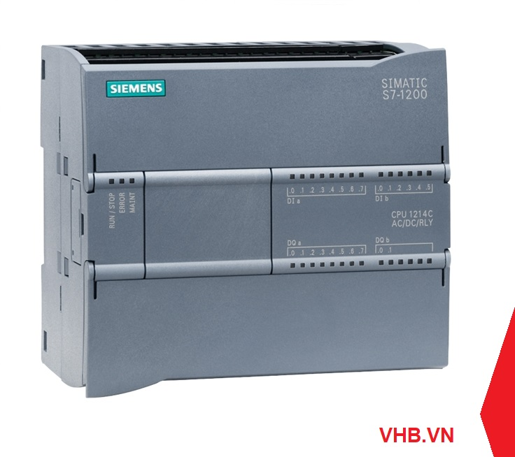

Hình 2.5 Thiết bị PLC S7-1200

Ưu điểm:

* Dễ dàng thay đổi chương trình theo ý muốn
* Thực hiện được các thuật toán phức tạp và độ chính xác cao.
* Mạch điện gọn nhẹ, dễ dàng trong việc bảo quản và sửa chữa.
* Cấu trúc dạng module, cho phép dễ dàng thay thế, mở rộng đầu vào/ra, mở rộng chức năng khác
* Khả năng chống nhiễu tốt, hoàn toàn làm việc tin cậy trong môi trường công nghiệp.
* Giao tiếp được với các thiết bị thông minh khác như: Máy tính, nối mạng truyền thông với các thiết bị khác.

Nhược điểm:

* Giá thành phần cứng cao tầm 5.000.000 VNĐ trờ lên, một số hãng phải mua thêm phần mềm để lập trình.
* Đòi hỏi người sử dụng phải có trình độ chuyên môn cao.

### Adruino

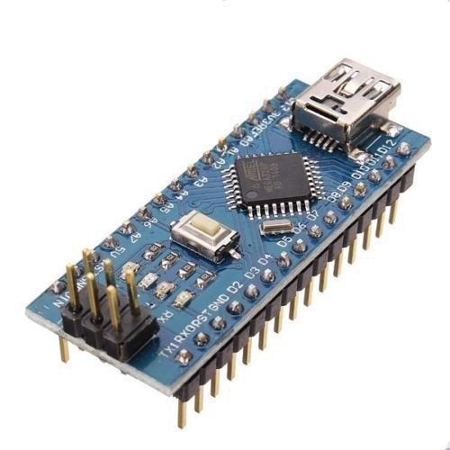

Hình 2.6 Vi điều khiển Adruino Nano

Ưu điểm:

* Người dùng dễ sử dụng và tiếp cận.
* Nhiều chức năng giúp đơn giản hóa công việc.
* Có thể sử dụng trực tiếp.
* Cộng đồng, diễn đàn trao đổi giúp đỡ lớn giúp dễ dàng giải quyết vấn đề.
* Hoạt động tốt trong cùng mức giá thành khoảng 75.000 VNĐ.
* Phần mềm kèm theo miễn phí.

Nhược điểm:

* Hạn chế khi phải chế tạo mạch phức tạp.
* Giá thành thấp làm nghi ngờ khả năng hoạt động.

### Vi điều khiển PIC 16F877A

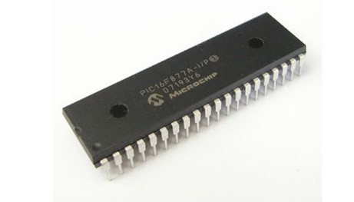

Hình 2.7 Vi điều khiển PIC 16F877A

Ưu điểm:

* Dễ tiếp cận vì quen thuộc với sinh viên.
* Chi phí thấp tầm 60.000VNĐ.
* Phổ biến rộng rãi.
* Phần mềm kèm theo miễn phí.

Nhược điểm:

* Cần có mạch nạp riêng để nạp chương trình.
* Dễ hư hỏng vì dễ cháy khi nạp chương trình.
* Phải tạo mạch riêng để kết nối vi điều khiển với các linh kiện phụ trợ.

**Chọn vi điều khiển Adruino để thiết kế và lập trình.**

## Mái che

### Mái che xếp gập

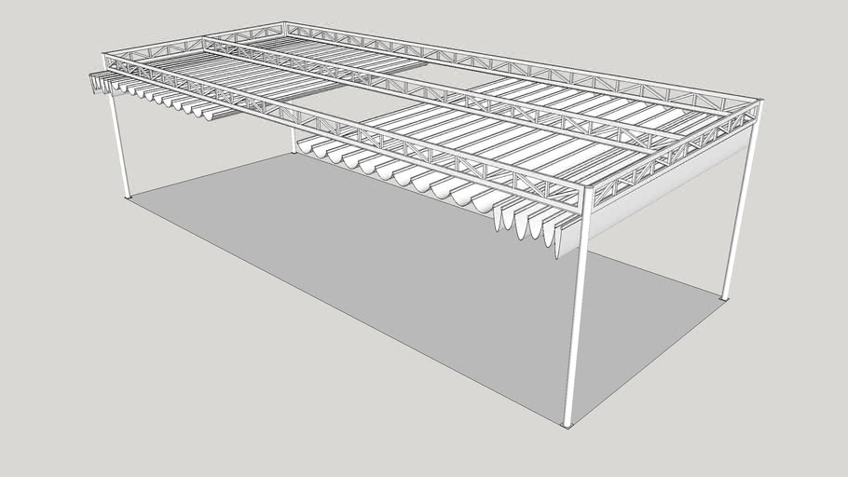

Hình 2.8 Mái che bạc xếp

Ưu điểm:

* Dễ lắp đặt và tháo bỏ.
* Chi phí thấp thu hút người dùng.
* Nhiều kiểu dáng phù hợp với mọi thiết kế mái.

Nhược điểm:

* Không chịu được thời tiết xấu ( bão, gió lớn).
* Tuổi thọ không cao, phải bảo trì thường xuyên.

### Mái kéo giếng trời

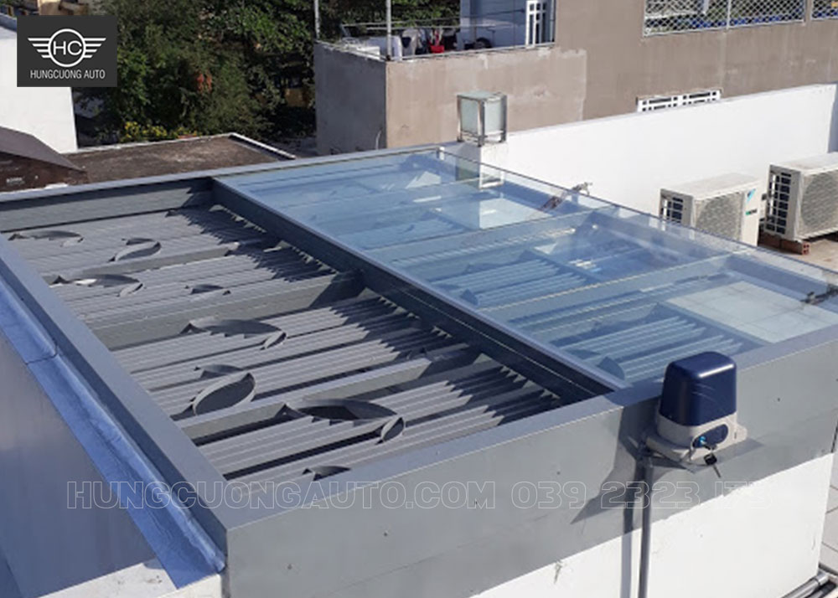

Hình 2.9 Mái kéo giếng trời

Ưu điểm:

* Khả năng xuyên sáng tốt nhờ mái làm bằng vật liệu trong suốt.
* Độ bền cao so với thời tiết.
* Chống được các tia cực tím.
* Chịu lực và va đập cao.
* Kiểu dáng sang trọng.

Nhược điểm:

* Chi phí cao so với các kiểu mái khác.
* Lắp đặt phức tạp và khó khăn.

**Chọn mái kéo giếng trời để lắp đặt vì nó có nhiều lợi ích hơn mặc dù giá thành có cao hơn.**

## Cảm biến nhiệt độ và độ ẩm

### Module cảm biến độ ẩm và nhiệt độ DHT11

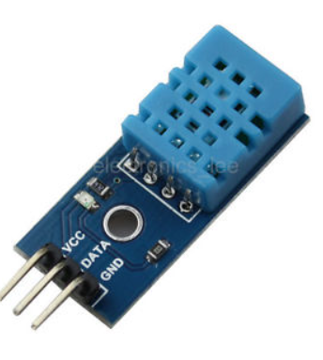

Hình 2.10 Cảm biến nhiệt độ, độ ẩm DHT11

Ưu điểm:

* Chi phí rẻ.
* Dễ lấy dữ liệu thông qua giao tiếp 1- wire.
* Hoạt động tốt trong miền 0-50°C.

Nhược điểm:

* Sai lệch khoảng 2°C.

### Module cảm biến độ ẩm và nhiệt độ DHT22

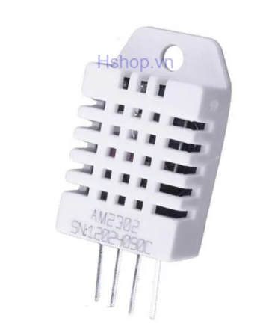

Hình 2.10 Cảm biến nhiệt độ, độ ẩm DHT22

Ưu điểm:

* Dễ lấy dữ liệu thông qua giao tiếp 1- wire.
* Hoạt động tốt trong miền -40 - 80˚C.
* Độ bền và độ ổn định cao.

### Module cảm biến nhiệt độ, độ ẩm SHT20 RS485

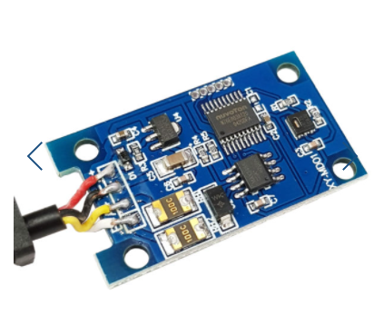 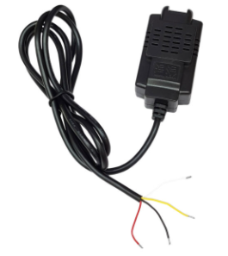

Hình 2.11 Cảm biến nhiệt độ, độ ẩm DHT22

Ưu điểm:

* Tốc độ truyền thông cao, truyền thông RS485.
* Giao thức MODBUS chuẩn được tích hợp với giao thức chung và có thể tự chọn giao thức truyền thông.
* Tốc độ truyền thông có thể được thiết lập bởi chính nó.
* Giao thức bình thường có chức năng tải lên tự động và tốc độ tải lên có thể được đặt theo chính nó.
* Độ chính xác cao.

Nhược điểm:

* Giá thành cao so với mặt bằng chung.
* Lập trình phức tạp hơn so với các cảm biến cùng tính năng.

**Chọn cảm biến DHT11 vì nó có những tính năng phù hợp các yêu cầu đề tài và tối giản hóa được chi phí.**

## Cảm biến ánh sánh

### Cảm biến ánh sáng TEMT6000

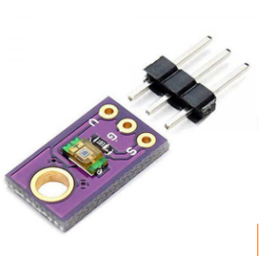

Hình 2.12 Cảm biến ánh sáng TEMT6000

Ưu điểm:

* Độ nhạy cao
* Kích thước nhỏ gọn, dễ lắp đặt.
* Chất lượng tốt, hiệu suất ổn định.
* Giá thành hợp lí.

Nhược điểm:

* Dễ hỏng trong môi trường ẩm ướt.
* Không phổ biến trên thị trường.

### Cảm biến cường độ ánh sáng quang trở

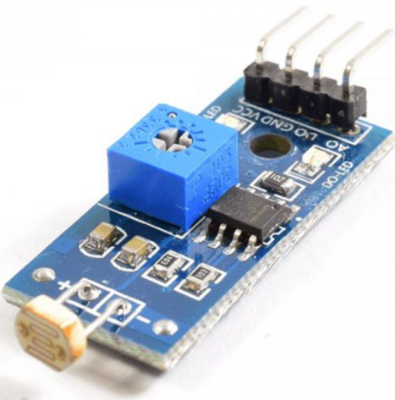

Hình 2.13 Cảm biến ánh sáng quang trở

Ưu điểm:

* Sử dụng cảm biến photoresistor cho tín hiệu ổn định và chính xác hơn so với quang trở đo độ nhạy có thể tùy chỉnh.
* Kích thước nhỏ gọn, dễ lắp đặt.
* Hiệu suất ổn định.
* Giá thành hợp lí trong khoảng 10.000VNĐ.

Nhược điểm:

* Dễ hỏng khi ở trong môi trường ẩm.

### Cảm biến ánh sáng quang trở CDS- NVX1

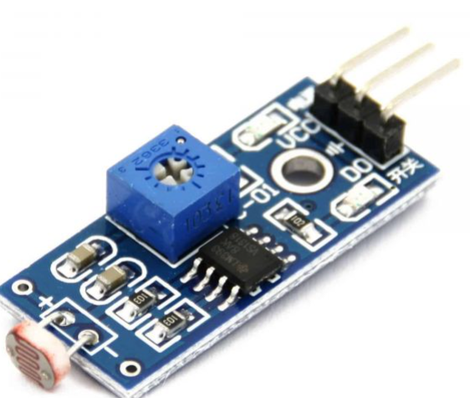

Hình 2.14 Cảm biến ánh sáng quang trở CDS-NVZ1

Cơ bản thì loại cảm biến này có các ưu điểm và nhược điểm như loại cảm biến quang trở ở trên. Tuy nhiên chỉ khác nhau ở chỗ là số chân của cảm biến. Ở loại này thì module cảm biến chỉ có 3 chân.

**Chọn loại cảm biến quang trở thứ 2 vì nó hỗ trợ cả 2 dạng tín hiệu analog và TTL.**

## Cảm biến độ ẩm đất

### Cảm biến đo độ ẩm đất VELT-S-TH-I4

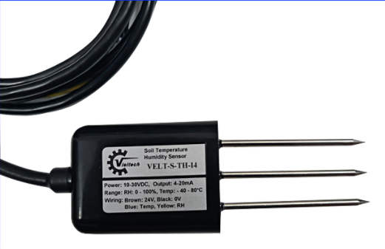

Hình 2.15 Cảm biến đo độ ẩm đất VELT-S-TH-I4

Ưu điểm:

* Độ chính xác cao, phản ứng nhanh.
* Hiệu suất ổn định, ít bị ảnh hưởng bởi các loại muối trong đất.
* Thích hợp đo độ ẩm cho nhiều loại đất.
* Đầu dò chống gỉ sét.

Nhược điểm:

* Giá thành khá cao.

### Cảm biến đo độ ẩm đất đầu dò chống ăn mòn 4W49

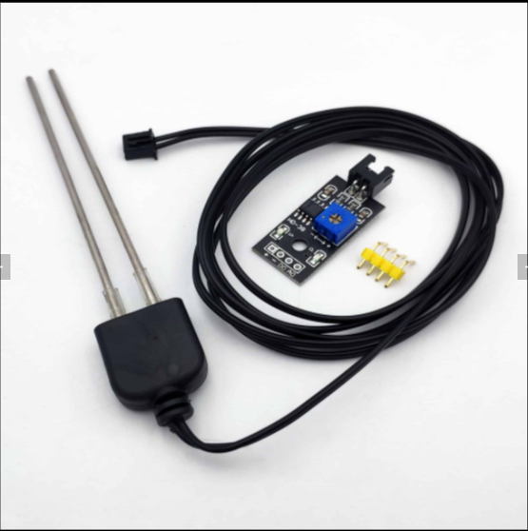

Hình 2.16 Cảm biến đo độ ẩm đất đầu dò chống ăn mòn

Ưu điểm:

* Độ chính xác cao, độ ổn định khá tốt.
* Thích hợp đo độ ẩm cho nhiều loại đất.
* Đầu dò chống gỉ sét.
* Trả về giá trị cả Analog và Digital.
* Lập trình đơn giản.
* Kích thước nhỏ.

Nhược điểm:

* Giá thành khá cao.
* Độ bền chưa được kiểm chứng.

### Module cảm biến đo độ ẩm đất

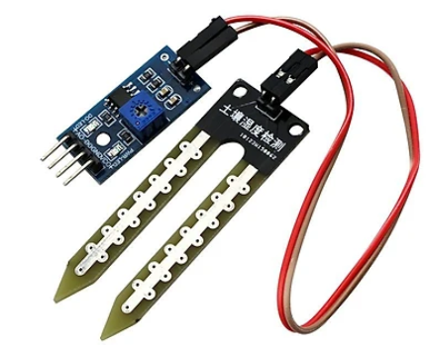

Hình 2.17 Module cảm biến đo độ ẩm đất

Ưu điểm:

* Độ chính xác khá cao, độ ổn định khá tốt.
* Thích hợp đo độ ẩm cho nhiều loại đất..
* Trả về giá trị cả Analog và Digital.
* Lập trình đơn giản.
* Kích thước nhỏ.
* Giá thành rẻ.

Nhược điểm:.

* Độ bền chưa được kiểm chứng.
* Dễ hỏng khi cấp nguồn lỗi.

**Chọn Module cảm biến độ ẩm đất để chế tạo mô hình.**

## Module relay

### Module relay 1 kênh

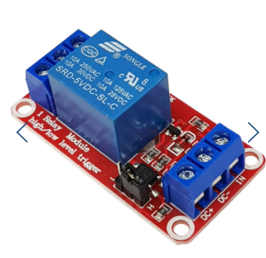

Hình 2.18 Module relay 1 kênh

Ưu điểm:.

* Giá thành rẻ.
* Dễ dàng sử dụng.
* Phổ biến ở trên thị trường
* Hiệu suất và độ bền cao

Nhược điểm:.

* Hoạt động tần suất cao có thể gây gãy chốt relay.

### Module relay 2 kênh

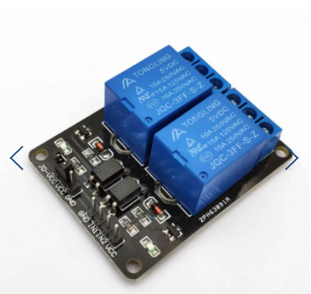

Hình 2.19 Module relay 2 kênh

Có các ưu điểm và nhược điểm tương tự như relay 1 kênh. Nhưng nó có thể cho phép điều khiển 2 kênh và tiết kiệm được quá trình nối dây và lắp đặt.

**Chúng ta chọn sử dụng module 1 kênh.**

# Chương 3 CÁC THÀNH PHẦN TRONG HỆ THỐNG

## Động cơ bơm nước và phun sương



Hình 3.1 Động cơ bơm

Loại động cơ: R385.

Điện áp:DC / 12V.

Dòng định mức: 0.25A.

Công suất: 3W.

Tốc độ dòng:1~2 lít/ phút.

Chiều cao bơm tối đa: 5m.

Thời gian làm việc liên tục tối đa: 120h.

Nhiệt độ nước 5℃ - 45℃ có thể bơm.

Hoạt động nhiệt độ môi trường: 5℃ - 40℃.

Áp suất nước tạo ra: 0,3Mpa.

Dòng tối đa: ≤0.4A.

## Module cảm biến nhiệt độ và độ ẩm DHT11



Hình 3.2 Module cảm biến nhiệt độ và độ ẩm

Cảm biến độ ẩm và nhiệt độ là cảm biến rất thông dụng hiện nay vì chi phí rẻ và rất dễ lấy dữ liệu thông qua giao tiếp 1 wire (giao tiếp digital 1 dây truyền dữ liệu duy nhất). Bộ tiền xử lý tín hiệu tích hợp trong cảm biến giúp bạn có được dữ liệu chính xác mà không phải qua bất kỳ tính toán nào.

Thông số kỹ thuật:

* Nguồn: 3 -> 5 VDC.
* Dòng sử dụng: 2.5mA max (khi truyền dữ liệu).
* Đo tốt ở độ ẩm 2080%RH với sai số 5%.
* Đo tốt ở nhiệt độ 0 to 50°C sai số ±2°C.
* Tần số lấy mẫu tối đa 1Hz (1 giây 1 lần).
* Kích thước 15mm x 12mm x 5.5mm.

## Module cảm biến đo độ ẩm đất



Hình 3.3 Module cảm biến đo độ ẩm đất

Cảm biến phát hiện độ ẩm đất, bình thường đầu ra mức thấp, khi đất thiếu nước đầu ra sẽ mức cao. Module có thể sử dụng để tưới nước tự động.

Độ nhảy của cảm biến độ ẩm đất có thể điều chỉnh được (Bằng cách điều chỉnh biến trở màu xanh trên board mạch).

Phần đầu dò được cắm vào đất để phát hiện độ ẩm, khi độ ẩm của đất đạt ngưỡng thiết lập, đầu ra DO sẽ chuyển mạch trạng thái từ mức thấp lên mức cao.

Thông số kỹ thuật:

*  Điện áp làm việc 3.3V ~ 5V.
*  Có lỗ cố định để lắp đặt thuận tiện.
*  PCB có kích thước nhỏ 3.2 x 1.4 cm.
*  Sử dung chip LM393 để so sánh, ổn định làm việc.

## Module cảm biến ánh sáng



Hình 3.4 Cảm biến ánh sáng quang trở

Cảm biến ánh sáng quang trở có tích hợp sẵn Op-Amp và biến trở so sánh mức tín hiệu giúp cho việc nhận biết tín hiệu trở nên dễ dàng, sử dụng để nhận biết hay bật tắt thiết bị theo cường độ ánh sáng môi trường.

Thông số kỹ thuật:

* Điện áp hoạt động 3.3 – 5 V.
* Kết nối 4 chân với 2 chân cấp nguồn (VCC và GND) và 2 chân tín hiệu ngõ ra (AO và DO). Hỗ trợ cả 2 dạng tín hiệu ra Analog và TTL. Ngõ ra Analog 0 – 5V tỷ lệ thuận với cường độ ánh sáng, ngõ TTL tích cực mức thấp.
* Độ nhạy cao với ánh sáng được tùy chỉnh bằng biến trở .
* Kích thước 32 x 14mm.

## Khối hiển thị

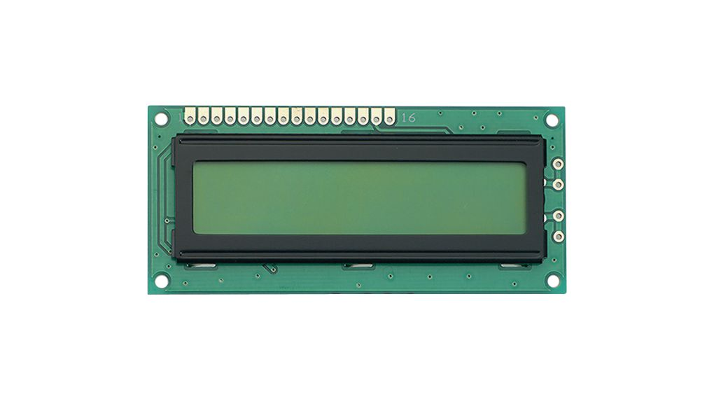

Hình 3.5 Màn hình LCD 16x2

Màn hình led LCD16x2 xanh dương sử dụng driver HD44780, có khả năng hiển thị 2 dòng với mỗi dòng 16 ký tự, màn hình có độ bền cao, rất phổ biến trên thị trường, có ưu điểm là phẳng, cho hình ảnh sáng, chân thật và tiết kiệm năng lượng.

Thông số kỹ thuật:

* Điện áp hoạt động là 5V.
* Kích thước: 80 x 36 x 12.5mm.
*  Chữ trắng, nền xanh dương.
* Khoảng cách giữa hai chân kết nối là 0.1 inch tiện dụng khi kết nối với Breadboard.
* Tên các chân được ghi ở mặt sau của màn hình LCD hổ trợ việc kết nối,  
  đi dây điện.
* Có đèn led nền, có thể dùng biến trở hoặc PWM điều chình độ sáng để  
  sử dụng ít điện năng hơn.
* Có thể được điều khiển với 6 dây tín hiệu.

Ngày nay, thiết bị hiển thị LCD (Liquid Crystal Display) được sử dụng trong  
rất nhiều các ứng dụng của vi điều khiển. LCD có rất nhiều ưu điểm so với các dạng  
hiển thị khác:

* Nó có khả năng hiển thị kí tự đa dạng, trực quan (chữ, số và kí tự).
* Dễ dàng đưa vào mạch ứng dụng theo nhiều giao thức giao tiếp.
* Tốn rất ít tài nguyên hệ thống.
* Giá thành rẻ.

Các thanh ghi:

Vi xử lý HD44780 có 2 thanh ghi 8 bit quan trọng: Thanh ghi lệnh IR  
(Instructor Register) và thanh ghi dữ liệu DR (Data Register).

* Thanh ghi IR: Để điều khiển LCD, người dùng phải “ra lệnh” thông qua  
  tám đường bus DB0-DB7. Mỗi lệnh được nhà sản xuất LCD đánh địa chỉ rõ  
  ràng. Người dùng chỉ việc cung cấp địa chỉ lệnh bằng cách nạp vào thanh ghi  
  IR. Nghĩa là, khi ta nạp vào thanh ghi IR một chuỗi 8 bit, HD44780 sẽ tra  
  bảng mã lệnh tại địa chỉ mà IR cung cấp và thực hiện lệnh đó.
* Thanh ghi DR: Thanh ghi DR dùng để chứa dữ liệu 8 bit để ghi vào vùng  
  RAM DDRAM hoặc CGRAM (ở chế độ ghi) hoặc dùng để chứa dữ liệu từ 2  
  vùng RAM này gởi ra cho MPU (ở chế độ đọc). Nghĩa là, khi MPU ghi thông  
  tin vào DR, mạch nội bên trong vi xử lý sẽ tự động ghi thông tin này vào  
  DDRAM hoặc CGRAM.

Hoặc khi thông tin về địa chỉ được ghi vào IR, dữ liệu ở địa chỉ này trong  
vùng RAM nội của HD44780 sẽ được chuyển ra DR để truyền cho MPU.

=> Bằng cách điều khiển chân RS và R/W chúng ta có thể chuyển qua lại giữ  
2 thanh ghi này khi giao tiếp với MPU. Bảng sau đây tóm tắt lại các thiết lập đối với  
hai chân RS và R/W theo mục đích giao tiếp.

Cờ báo bận BF: (Busy Flag)

Khi thực hiện các hoạt động bên trong chíp, mạch nội bên trong cần một  
khoảng thời gian để hoàn tất. Khi đang thực thi các hoạt động bên trong chip như  
thế, LCD bỏ qua mọi giao tiếp với bên ngoài và bật cờ BF (thông qua chân DB7 khi  
có thiết lập RS=0, R/W=1) lên để báo cho MPU biết nó đang “bận”. Dĩ nhiên, khi  
xong việc, nó sẽ đặt cờ BF lại mức 0.

Tập lệnh của LCD:

Trước khi tìm hiểu tập lệnh của LCD, sau đây là một vài chú ý khi giao tiếp  
với LCD:

*  Tuy trong sơ đồ khối của LCD có nhiều khối khác nhau, nhưng khi lập  
  trình điều khiển LCD ta chỉ có thể tác động trực tiếp được vào 2 thanh ghi DR và IR thông qua các chân DBx, và ta phải thiết lập chân RS, R/W phù hợp để  
  chuyển qua lại giữ 2 thanh ghi này.
* Với mỗi lệnh, LCD cần một khoảng thời gian để hoàn tất, thời gian này  
  có thể khá lâu đối với tốc độ của MPU, nên ta cần kiểm tra cờ BF hoặc đợi  
  (delay) cho LCD thực thi xong lệnh hiện hành mới có thể ra lệnh tiếp theo.
* Địa chỉ của RAM (AC) sẽ tự động tăng (giảm) 1 đơn vị, mỗi khi có lệnh  
  ghi vào RAM (điều này giúp chương trình gọn hơn).

Các lệnh của LCD có thể chia thành 4 nhóm như sau:

* Các lệnh về kiểu hiển thị. VD: Kiểu hiển thị (1 hàng / 2 hàng), chiều  
  dài dữ liệu (8 bit / 4 bit), …
* Chỉ định địa chỉ RAM nội.
* Nhóm lệnh truyền dữ liệu trong RAM nội.
* Các lệnh còn lại.

Khởi tạo LCD:

Khởi tạo là việc thiết lập các thông số làm việc ban đầu. Đối với LCD, khởi  
tạo giúp ta thiết lập các giao thức làm việc giữa LCD và MPU. Việc khởi tạo chỉ  
được thực hiện 1 lần duy nhất ở đầu chương trình điều khiển LCD và bao gồm các  
thiết lập sau:

* Display clear: Xóa/không xóa toàn bộ nội dung hiển thị trước đó.
* Function set: Kiểu giao tiếp 8bit/4bit, số hàng hiển thị 1hàng/2hàng, kiểu  
  kí tự 5x8/5x10.
* Display on/off control: Hiển thị/tắt màn hình, hiển thị/tắt con trỏ, nhấp  
  nháy/không nhấp nháy.
* Entry mode set: các thiết lập kiểu nhập kí tự như: Dịch/không dịch, tự  
  tăng/giảm (Increment).

## Hệ thống điều khiển

Arduino Nano có chức năng tương tự như Arduino Duemilanove nhưng khác nhau về dạng mạch. Nano được tích hợp vi điều khiển ATmega328P, giống như Arduino UNO. Sự khác biệt chính giữa chúng là bảng UNO có dạng PDIP (Plastic Dual-In-line Package) với 30 chân còn Nano có sẵn trong TQFP (plastic quad flat pack) với 32 chân. Trong khi UNO có 6 cổng ADC thì Nano có 8 cổng ADC. Bảng Nano không có giắc nguồn DC như các bo mạch Arduino khác, mà thay vào đó có cổng mini-USB. Cổng này được sử dụng cho cả việc lập trình và bộ giám sát nối tiếp. Tính năng hấp dẫn của arduino Nano là nó sẽ chọn công xuất lớn nhất với hiệu điện thế của nó.

|  |  |
| --- | --- |
| **Adruino Nano** | **Thông số kỹ thuật** |
| Số chân analog I/O | 8 |
| Cấu trúc | AVR |
| Tốc độ xung | 16MHz |
| Dòng tiêu thụ I/O | 40mA |
| Số chân Digital I/O | 22 |
| Bộ nhớ EEPROM | 1KB |
| Bộ nhớ Flash | 32KB which 2KB used by Bootloader |
| Điện áp ngõ vào | 7-12 Volts |
| Vi điều khiển | Atmega328P |
| Điện áp hoạt động | 5V |
| Kích thước bo mạch | 18x45mm |
| Nguồn tiêu thụ | 19mA |
| Ngõ ra PWM | 6 |
| SRAM | 2KB |
| Cân nặng | 7gms |

Bảng 3.1 Bảng thông số kĩ thuật của Adruino Nano

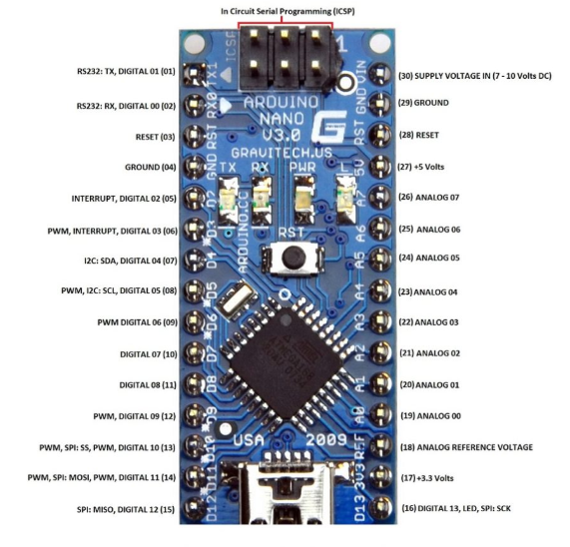

Hình 3.6 Adruino Nano

|  |  |  |  |
| --- | --- | --- | --- |
| Thứ tự chân | Tên PIN | Kiểu | Chức năng |
| 1 | D1/TX | I/O | Ngõ vào/ra số  Chân TX truyền dữ liệu |
| 2 | D0/ RX | I/0 | Ngõ vào/ ra số  Chân RX nhận dữ liệu |
| 3 | RESET | Đầu vào | Chân RESET hoạt động ở mức thấp |
| 4 | GND | Nguồn | Chân nối Mass |
| 5 | D2 | I/O | Ngõ vào/ ra digital |
| 6 | D3 | I/O | Ngõ vào/ ra digital |
| 7 | D4 | I/O | Ngõ vào/ ra digital |
| 8 | D5 | I/O | Ngõ vào/ ra digital |
| 9 | D6 | I/O | Ngõ vào/ ra digital |
| 10 | D7 | I/O | Ngõ vào/ ra digital |
| 11 | D8 | I/O | Ngõ vào/ ra digital |
| 12 | D9 | I/O | Ngõ vào/ ra digital |
| 12 | D10 | I/O | Ngõ vào/ ra digital |
| 14 | D11 | I/O | Ngõ vào/ ra digital |
| 15 | D12 | I/O | Ngõ vào/ ra digital |
| 16 | D13 | I/O | Ngõ vào/ ra digital |
| 17 | 3V3 | Đầu ra | Đầu ra 3,3V |
| 18 | AREF | Đầu vào | Tham chiếu ADC |
| 19 | A0 | Đầu vào | Kênh đầu vào tương tự kênh 0 |
| 20 | A1 | Đầu vào | Kênh đầu vào tương tự kênh 1 |
| 21 | A2 | Đầu vào | Kênh đầu vào tương tự kênh 2 |
| 22 | A3 | Đầu vào | Kênh đầu vào tương tự kênh 3 |
| 23 | A4 | Đầu vào | Kênh đầu vào tương tự kênh 4 |
| 24 | A5 | Đầu vào | Kênh đầu vào tương tự kênh 5 |
| 25 | A6 | Đầu vào | Kênh đầu vào tương tự kênh 6 |
| 26 | A7 | Đầu vào | Kênh đầu vào tương tự kênh 7 |
| 27 | +5V | Đầu vào hoặc đầu ra | Đầu ra 5V từ bộ điều chỉnh Onboard hoặc đầu vào 5V từ nguồn điện bên ngoài |
| 28 | RESET | Đầu vào | Chân đặt lại hoạt động ở mức thấp |
| 29 | GND | Nguồn | Chân nối Mass |
| 30 | VIN | Nguồn | Chân nối với nguồn vào |

Bảng 3.2 Bảng chức năng các chân của Adruino Nano

|  |  |  |
| --- | --- | --- |
| **Tên pin Adruino Nano ICSP** | **Kiểu** | **Chức năng** |
| MISO | Đầu vào hoặc ra | Master In Slave Out |
| Vcc | Đầu ra | Cấp nguồn |
| SCK | Đầu ra | Tạo xung |
| MOSI | Đầu vào hoặc đầu ra | Master Out Slave In |
| RST | Đầu vào | Đặt lại, Hoạt động ở mức thấp |
| GND | Nguồn | Chân nối đất |

Bảng 3.3 Bảng chức năng chân ICSP

## Hệ thống mái che

### Hệ thống vít me

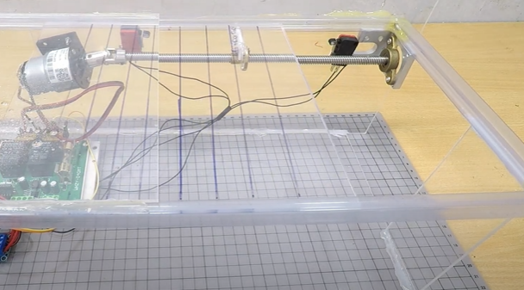

Hình 3.7 Mái che tự động sử dụng trục vít me và cảm biến mưa

Đai ốc vít me bi có chứa các ổ bi lăn di chuyển dọc theo trục vít. Ma sát lăn trong cụm trục vít bi thường là 0,003 (với bôi trơn thông thường), dẫn đến hiệu suất cao tới 96%. Mức hiệu quả này lớn hơn hiệu suất cao nhất mà vít dẫn khởi động đạt được.

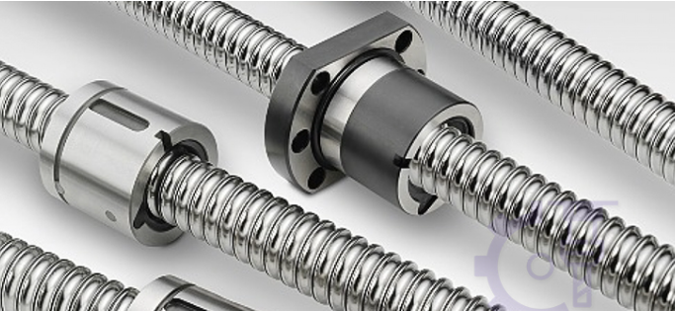

Hình 3.8 Trục vít me

* Vít me có các đặc điểm sau:
* Vít me đai ốc bi có xếp hạng tải trọng động và tĩnh cao hơn đáng kể so với vít dẫn. Chúng thường được ưa chuộng trong các ứng dụng công nghiệp với tải trọng cao hơn hoặc yêu cầu mô-men xoắn và lực đẩy đáng kể hơn. Xếp hạng tải cao, và do đó phù hợp với tải tĩnh và tải động cao.
* Hiệu quả tuyệt vời (µ> 0,9)
* Yêu cầu công suất ổ đĩa thấp Tiêu thụ năng lượng thấp Tự sưởi ấm thấp.
* Hoạt động ma sát thấp.
* Không có hiệu ứng trượt dính.
* Độ chính xác cao để định vị và lặp lại.
* Độ tin cậy cao và tuổi thọ dài với nhu cầu bảo trì tối thiểu.

Ở đề tài nay, em đã chọn bộ trục vít me có kích thước 450x20mm.

### Cảm biến lượng mưa

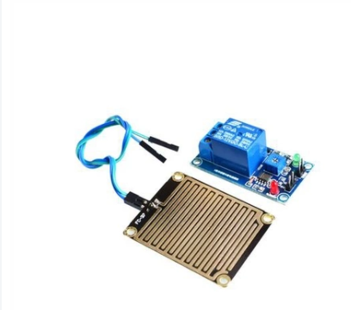

Hình 3.9 Cảm biến lượng mưa

Mạch cảm biến mưa 12V - relayout được dùng nhiều trong các ứng dụng về thời tiết, các bộ báo mưa, các bộ báo rò rỉ nước. Mạch được tích hợp ngõ ra relay (NO,COM,NC) có thể dùng để điều khiển động hoặc các cơ chế tắt mở thiết bị trực tiếp. Mạch sử dụng điện áp 12V thông dụng trong các mạch điện tử.

Thông số kỹ thuật mạch cảm biến mưa 12V - relayout:

* Điện áp hoạt động: 12V.
* Ngõ ra relay: NO - COM – NC.
* Có led báo hiệu nguồn và ngõ ra.
* Độ nhạy được điều chỉnh bằng chiết áp.
* Kích thước mạch relay: 50 x 26mm Kích thước tấm cảm biến: 55 x 40mm.

## Module relay



Hình 3.10 Module relay 1 kênh

Module 1 Relay với opto cách ly nhỏ gọn, có opto và transistor cách ly giúp cho việc sử dụng trở nên an toàn với board mạch chính, module 1 Relay với opto cách ly hl 5v được sử dụng để đóng ngắt nguồn điện công suất cao AC hoặc DC, có thể chọn đóng khi kích mức cao hoặc mức thấp bằng Jumper.

Tiếp điểm đóng ngắt gồm 3 tiếp điểm NC (thường đóng), NO(thường mở) và COM(chân chung) được cách ly hoàn toàn với board mạch chính, ở trạng thái bình thường chưa kích NC sẽ nối với COM, khi có trạng thái kích COM sẽ chuyển sang nối với NO và mất kết nối với NC.

Thông số kỹ thuật:

* Sử dụng điện áp nuôi DC 5V.
* Mỗi Relay tiêu thụ dòng khoảng 80mA.
* Điện thế đóng ngắt tối đa: AC250V ~ 10A hoặc DC30V ~ 10A.
* Có đèn báo đóng ngắt trên mỗi Relay.
* Có thể chọn mức tín hiệu kích 0 hoặc 1 qua jumper.
* Kích thước: 1.97 in x 1.02 in x 0.75 in (5.0 cm x 2.6 cm x 1.9 cm)